Estafette M4 Tijd….les 15

De slang: een lang dier zonder poten

Het voedsel: het eten

Het reptiel: een dier dat over de grond kruipt en eieren legt

De warmte: iets wat warmte geeft is warm
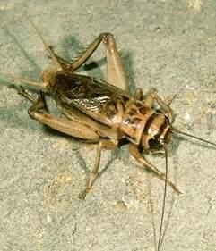
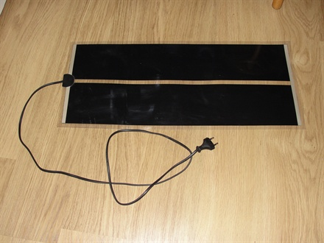
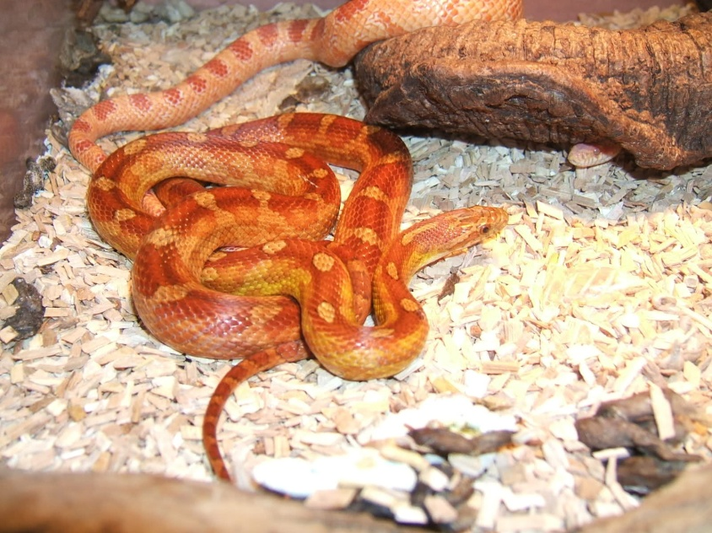
De slang
De warmte
Het reptiel
Het voedsel

